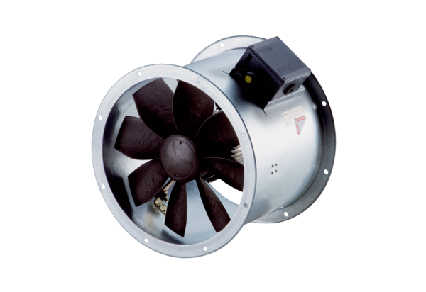Ventilateur hélicoïde pour gaine ronde DZR 30/2 B Ex eUnité de conditionnement : 1 pièceGamme: C
Numéro de référence : 0086.0705Fabricant : MAICO

